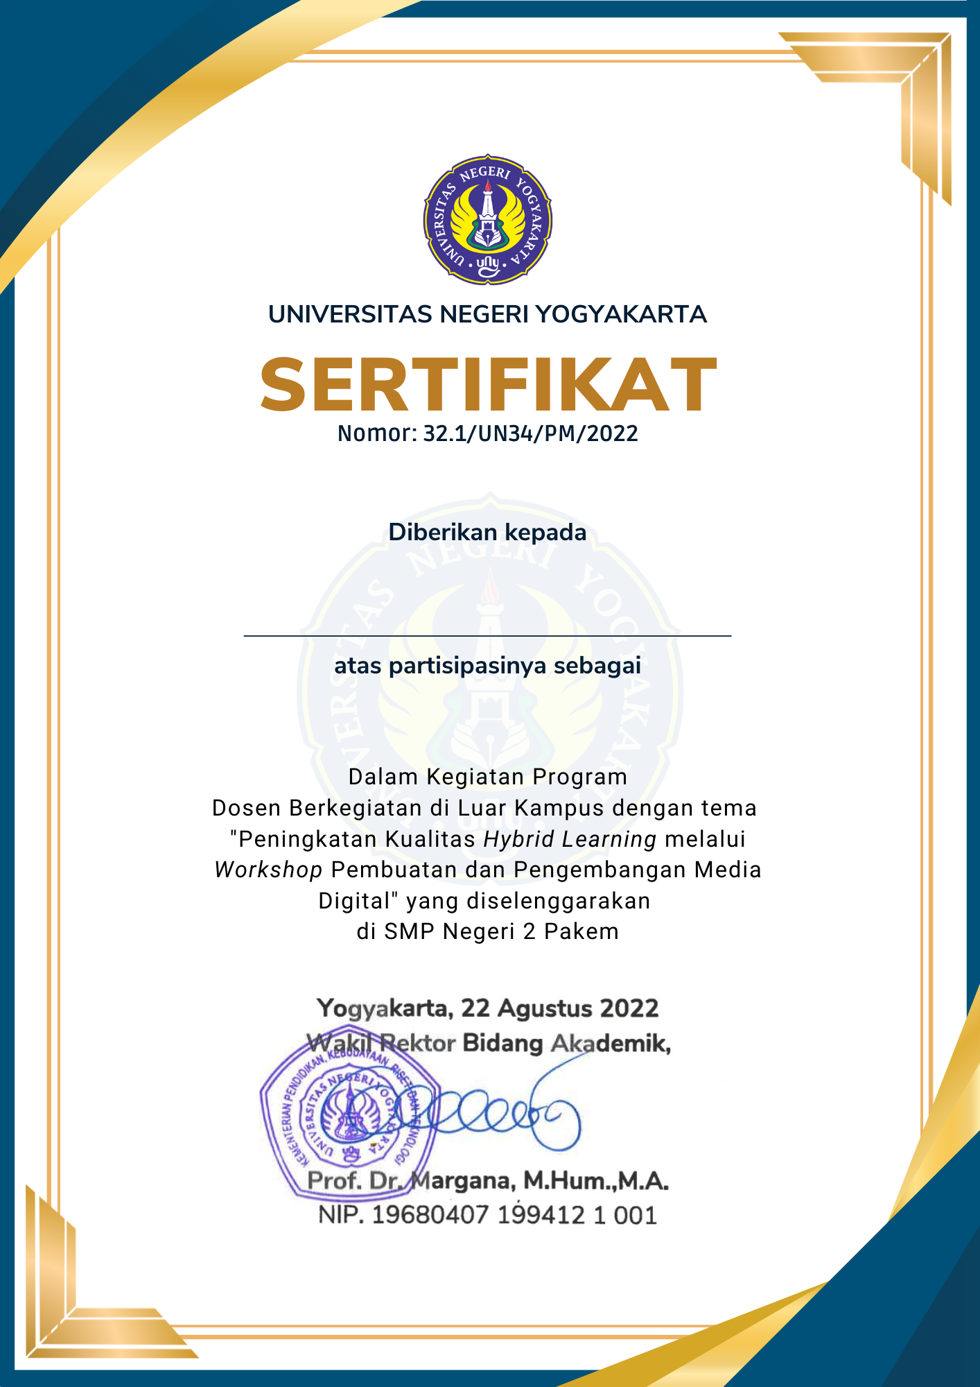**Aulia Hijriani**

**Peserta**